JANUAR 2024
PRESSE INFORMATION

EINFACH ELEKTRIFIZIEREN
Light + Building 2024: Wieland Electric zeigt zukunftsweisende Elektroinstallationslösungen für Gebäude und Einzelhandel

„Be electrified‘ – passend zum diesjährigen Motto der Weltleitmesse für Licht und Gebäudetechnik in Frankfurt präsentiert Wieland Electric auf der Light + Building vom 3. bis 8. März 2024 zukunftsweisende Lösungen für die steckbare Elektroinstallation in Wohngebäuden, Bürogebäuden, Bildungseinrichtungen, Hotels und im Einzelhandel. Im Fokus des Messeauftritts stehen integrierte Systeme von der Verteilung bis zum Verbraucher sowie ein brandneues Softwaretool, das eine maximal flexible Planung ermöglicht.

Wie sich aktuelle und künftige Herausforderungen in der Gebäudetechnik mit maßgeschneiderten Lösungen für Infrastruktur- und MSR-Verkabelungen optimal bewältigen lassen, ist ein zentrales Thema am Wieland-Messestand in Halle 12. Hier stellt das Bamberger Technologieunternehmen auch seine Expertise im Bereich des seriellen, modularen Bauens unter Beweis und veranschaulicht, wie die Wieland PREFAB-Systeme zu kürzeren Bauzeiten beitragen, ohne dabei Kompromisse bei Qualität und Effizienz eingehen zu müssen. Darüber hinaus werden fortschrittliche Elektromobilitätslösungen im Bereich der EV-Charging-Infrastruktur vorgestellt. Dazu zählt insbesondere das dezentrale Energiebussystem podis®, mit dem sich Wallboxen in Parkhäusern und Tiefgaragen einfach und schnell mit Energie versorgen lassen.

Ein Highlight des Messauftritts von Wieland Electric ist der neue Building Solutions Designer (BSD). Das 3D-Planungstool für die steckbare Elektroinstallation unterstützt Elektroplaner bei der präzisen Gestaltung und einer höchst flexiblen Planung von Leitungsinfrastrukturen einschließlich Verlegewegen. „Mit dem BSD revolutionieren wir die Planung der steckbaren Elektroinstallation und freuen uns, die Funktionsweise und Vorteile des zukunftsweisenden Software-Tools den Besucherinnen und Besuchern der Light + Building 2024 auf unserem Stand B86 in Halle 12 näher zu bringen“, sagt Thomas Nieborg, Product Information Manager bei Wieland Electric.

BILDMATERIAL

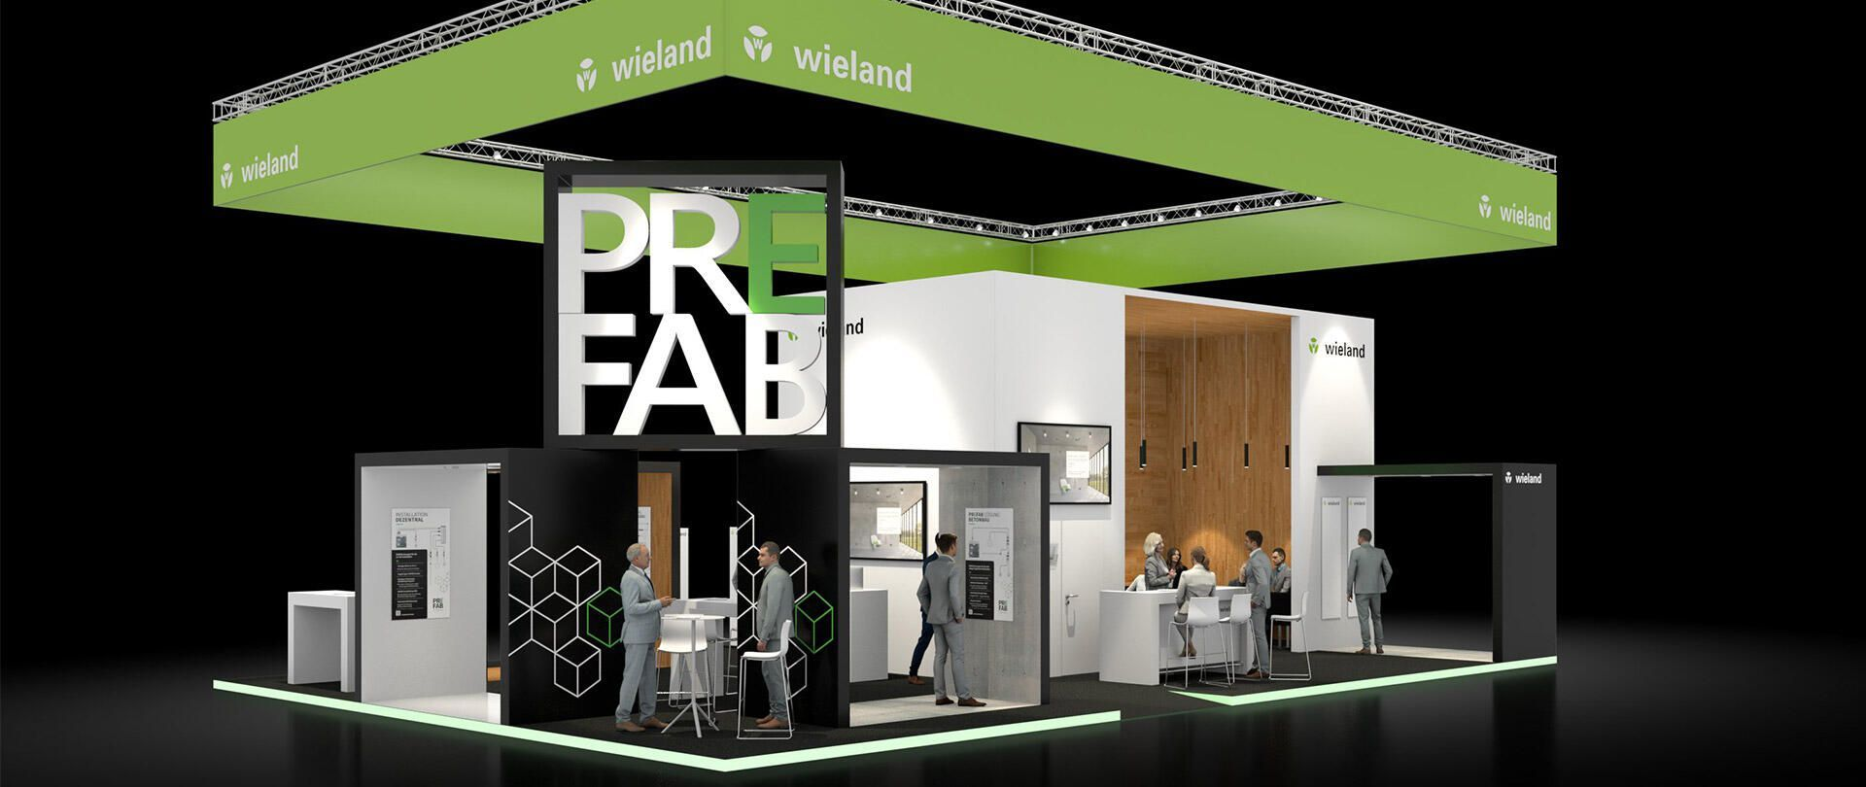

Auf der Light + Building 2024 zeigt Wieland Electric, wie steckbare Systeme und ein neues Softwaretool die Planung und Umsetzung von Elektroinstallations-projekten in Gebäuden nicht nur beschleunigen, sondern maximal flexibel gestalten. (Bild: Wieland Electric).

PRESSEKONTAKT
Magdalena Montagna
Content Marketing & Communication
Telefon: +49 (951) 9324 – 316
E-Mail: magdalena.montagna@wieland-electric.com

ÜBER WIELAND ELECTRIC

Wieland Electric, 1910 in Bamberg gegründet, ist Erfinder der sicheren elektrischen Verbindungstechnik. Das Familienunternehmen ist heute einer der führenden Anbieter für Sicherheits- und Automatisierungstechnik und seit über 30 Jahren Weltmarktführer im Bereich der steckbaren Elektroinstallation für Gebäudetechnik.

Wieland Electric steht Kunden weltweit vor Ort als kompetenter Servicepartner und Lösungsanbieter zur Seite.
Möglich ist dies mit rund 1.700 Mitarbeitern und Tochtergesellschaften sowie Vertriebsorganisationen in über 70 Ländern. Neben der Wieland Electric GmbH gehört seit 1998 die STOCKO Contact GmbH & Co. KG zur Wieland-Holding.

Zu den Kernbranchen des Unternehmens zählen Maschinenbau, Windkraft, Intralogistik und HVAC sowie Gebäude- und Lichttechnik. Das breite Portfolio umfasst Komponenten, Produkte und Lösungen für die Elektroinstallation, Verbindungstechnik, Energieverteilung, Sicherheitstechnik und den Schaltschrank. Darüber hinaus bietet Wieland Electric ein umfangreiches Dienstleistungs- und Schulungsprogramm. Mit branchenübergreifender Erfahrung, großer Produktvielfalt und zahlreichen Serviceangeboten entwickelte sich das Unternehmen in den vergangenen Jahren konsequent vom Komponenten- zum Lösungsanbieter.

